Ключевые отличия OpenOffice от Microsoft Office

Программный пакет Microsoft Office уже длительное время является непременным рабочим атрибутом любого персонального компьютера, расположенного как дома, так и на рабочем месте. Однако, даже у такого распространенного программного обеспечения существует ряд недостатков. Во-первых, самым ощутимым недостатком является высокая стоимость, особенно в случае приобретения продукта коммерческими организациями. Также данный недостаток распространяется и на обновление программы до последних версий. Вторым недостатком можно назвать отсутствие поддержки открытого стандарта на тип документов, установленный объединением OASIS. Стоит заметить, что пользователи операционной системы Linux, часто сталкиваются с проблемами при запуске Microsoft Office.
Если попытаться заглянуть в недалекое будущее, вполне можно ожидать кардинально новое решение – пользовательский режим на «офисные» услуги только через интернет.
На сегодняшний момент существует множество альтернатив привычному Microsoft Office, которые обладают некоторыми преимуществами, в сравнении с первым. Наиболее оптимальным вариантом для любого пользователя будет ознакомление с альтернативными программами, нежели постоянное ожидание дорогостоящих обновлений пакета Office.
В данной статье мы рассмотрим ключевые отличия одного из лидеров альтернативных офисных программ - OpenOffice.org от продукта компании Microsoft.
Во-первых, и, пожалуй, это будет являться главным отличием – разная стоимость двух программ. Если за покупку Microsoft Office 2007 или версии 2010 необходимо отдать немалые деньги, то пользовательская утилита OpenOffice.org доступна в интернете абсолютно бесплатно. OpenOffice – продукт, распространяемый по GNU General Public License, именно потому платить за него нет необходимости.
Оба программных продукта созданы с одинаковой целью, располагают похожим комплектом возможностей, позволяющих выполнять схожие операции. Тем не менее, ряд отличий все же имеет место быть.
Комплект программ, состоящих в составе OpenOffice, практически аналогичен программным продуктам, входящим в MS Office, это редактор текстовых документов – Writer, программа по созданию электронных таблиц – Calc, создатель презентаций – Impress, а также программа для создания баз данных – Base. Кроме того в комплект OpenOffice входят редактор изображений – Draw, и программа по работе с формулами – Math.

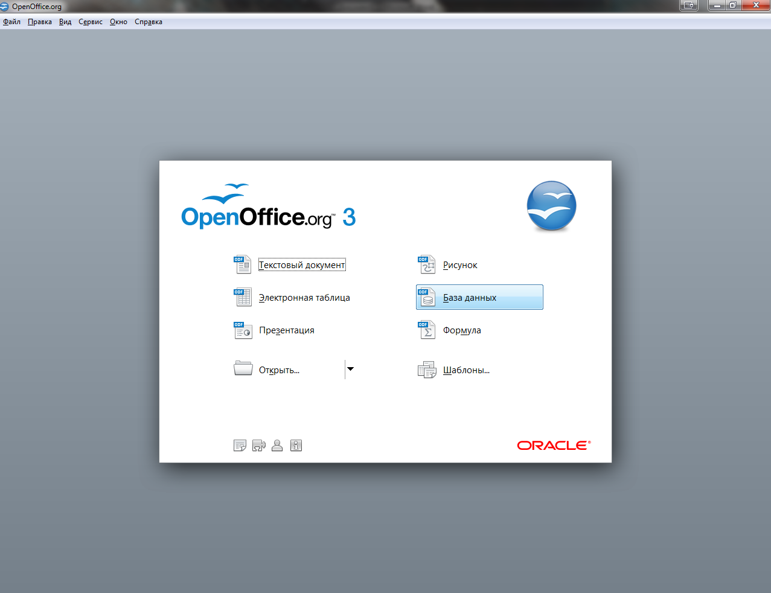

Небольшие задержки по запуску open source, возникающие после установки легко избежать, поместив в трей иконку быстрого запуска. Главные приложения, которым пользователи пытаются найти замену – MS Word и Ms Exel. В OpenOffice перед нами предстают соответствующие все требованиям приложения Writer и Calc.
Внешний вид приложений Writer и Word практически аналогичен. Мы видим похожие на привычный Office разделы меню, иконки на панелях инструментов. Что касается панелей инструментов, то их количество может быть увеличено по умолчанию. Программа Writer изначально предрасполагает к дальнейшей комфортной работе, позволяя при желании, настроить рабочую панель инструментов.
Общее количество иллюстраций в приложении Writer уступает количеству стандартных изображение продукта MS, однако радует большое количество всевозможных опций в панели настройки графических компонентов. При желании можно перемещать иллюстрацию, в какую угодно сторону, менять ее размер, размещать на ней ссылки, производить раскадровку и выполнять множество других операций.
Система орфографической проверки приложения Writer от OpenOffice нельзя назвать идеальной, если конечно в качестве эталона считать приложение Word от Microsoft. Действует она исправно – все грамматические нарушения в тексте будут выделены, что позволит их исправить. Что касается стилистически неправильных словесных оборотов – функция орфографии их не распознает.
Стоит сказать о часто встречаемой проблеме – необходимость воссоздать документ, который довелось случайным образом закрыть, в силу разных причин. Такую возможность дают обе программы, как OpenOffice так и Office от Microsoft. Различие заключается в том, что после некорректного завершения работы над документом приложение Writer от OpenOffice моментально выдает оповещение, с помощью которого пользователь может вернуть несохраненные данные. Что касается MS Word – возможность восстановить несохраненный документ предоставляется только после того, как программа будет запущена. При том, система устроена так, что довольно часто случайным образом оповещение может быть закрыто пользователем, после чего временные файлы удаляются, и возможности восстановить несохраненный документ не предоставляется.
Что касается приложения Calc – оно практически не отлично от приложения по созданию электронных таблиц Excel.
Отличие заключается в названии используемых формул. В продукте от OpenOffice они не переведены с английского языка, но все описания к ним выполнены на русском языке, что без труда дает возможность их свободного применения. Кроме того, приложение Calc, обладает и собственными эксклюзивными «фишками». Например, система фильтрации области удаления – при желании удалить часть таблицы, перед пользователем возникает окно, которое содержит перечень предлагаемых операций. В диалоговом окне предлагается выбор по удалению элементов таблицы – можно удалить только числа, строки, формулы и прочее.
Приложение по созданию презентаций из пакета OpenOffice по своему устройству имеет мало отличий от аналогичного продукта Microsoft.
В Impress встречается меньше шаблонных фонов для создания слайдов, однако не следует считать это недостатком. Если внимательно изучить альтернативные возможности от PowerPoint, легко заметить, что большая часть шаблонов применяться попросту не будет. Многие из них обладают непривлекательным видом, наводящим о размышлениях по поводу явного отсутствия дизайнерского подхода к их созданию. Основной проблемой приложения по созданию презентаций от OpenOffice является высокое потребление системных ресурсов. Если доведется создавать презентацию, с большим количеством слайдов, программа будет действовать с большими задержками, а может и заставить компьютер зависнуть.
Приложение Base создано для работы с различными базами данных. Пользователю предоставляются возможности создавать базы данных, вносить в них информацию, редактировать ее. Кардинальных отличительных признаков от Access обнаружить не получилось.
Последнее приложение, входящее в состав OpenOffice – это программа Draw. Чем-либо аналогичным пакет Microsoft Office не обладает, не считая встроенную в Word, панель создания рисунка. Утилита Draw располагает различными возможностями создания рисунков, включая даже операции по упрощенному созданию 3D объектов. Привычные в приложении Word автофигуры, в программе от OpenOffice обретут объем, а также, имея область вращения, могут быть оптимально унифицированы для дальнейшего использования.
Важная отличительная характеристика программного пакета OpenOffice от продукта Microsoft Office, заключается в отсутствии обратной совместимости. Это означает, что при использовании OpenOffice можно работать с документами от Microsoft, редактировать их и читать, а вот сделать наоборот возможности не предоставляется. Кроме того, открытие документов формата Microsoft Office старых версий может осуществляться лучше и быстрее, нежели новыми версиями от MS!
Стоит заметить, что в отличие программы, входящие в комплект OpenOffice могут работать на различных операционных системах. Благодаря этому имеется возможность пользоваться приложениями программного пакета, работая как в системе Windows, так и в Linux, Solaris или используя операционную систему Mac OS X. Это является отличным вариантом для организаций, где на различных компьютерах установлены разные операционные системы, поскольку есть возможность вне зависимости от этого работать с одними и теми же документами.
В конечном счете, пакет программ OpenOffice.org можно назвать хорошей заменой распространенному Microsoft Office. Именно так, несмотря на некоторые недостатки, к примеру, большое потребление ресурсов, что влечет за собой сложности по созданию больших документов. Положительным качеством OpenOffice можно назвать большую экономию финансов, поскольку для средней организации полностью оплатить программное обеспечение – немалая статья расходов. К тому же, программный пакет OpenOffice регулярно усовершенствуется, его недочеты с каждым последующим обновлением исчезают. Вполне можно ожидать, что это офисная программа «переплюнет» свою старшую аналогию в лице MS Office.

